**Uso militare dei**

**Pesticidi. Tossicità dell’”Agente Arancio”**

Lubomir Simeonov, Yordan Simeonov

Space Research and Technology Institute (SRTI)

Bulgarian Academy of Sciences (BAS)

Acad. G. Bonchev Str., Block 1

1113 Sofia, Bulgaria

lubomir.simeonov@gmail.com



**Uso militare dei pesticidi. Tossicità dell’”Agente Arancio”**

Storicamente, i primi intenti documentati di usare il potenziale tossico di certi pesticidi nelle operazioni militari vide la collaborazione di USA e Gran Bretagna durante la fine degli anni ‘40 e ‘50 nello sviluppo di erbicidi a scopi militari. Negli anni ‘30, la ricerca e gli esperimenti inglesi spianarono la strada per la scoperta di fitoregolatori chimici che imitano l’effetto degli ormoni vegetali, e la loro attuazione come tattica di guerra per sconfiggere i raccolti del nemico. L’**Agente Arancio** contiene due di questi composti – 2,4-D e 2,4,5-T – e funziona inducendo le piante a una crescita repentina per poi appassire e morire.

Formulazioni a base oleosa e acquosa di erbicidi vennero usate in Vietnam e in diversi altri posti in tempo di guerra. Gli erbicidi venivano stoccati e spediti in barili da 208 litri, e venivano chiamati in base al colore della striscia colorata su ogni barile. Questi erbicidi venivano prodotti per l'esercito americano da aziende come Dow Chemical, Monsanto, Hercules Inc, Diamond Alkali/Shamrock e Asul.

Durante la Guerra del Vietnam (1960 - 1971), l’Agente Arancio e altri pesticidi vennero nebulizzati dall’esercito americano in quantità superiore a un ordine di grandezza in più rispetto all’uso domestico per il controllo delle piante infestanti. Questi erbicidi venivano spruzzati prevalentemente sulle foreste del Vietnam del Sud per distruggere le coltivazioni e privare di rifornimenti le troppe Vietcong e del Vietnam del Nord e per rimuovere la copertura vegetale usata per nascondersi, rendendo le imboscate più difficili. Queste ampie aree di foresta disboscata che nascondevano basi e rifugi, costrinsero le truppe Vietcong e dei Vietnamiti del Nord a spostarsi o ad attaccare e rischiare di essere scoperti. L’Operazione Ranch Hand coinvolse circa 8.390 missioni di nebulizzazione e riversò circa 72 milioni di litri di erbicidi, dei quali 11 milioni erano Agente Arancio.

La missione militare con gli erbicidi “Ranch Hand” nel Sudest Asiatico (una significativa illustrazione da Deesillustration.com)

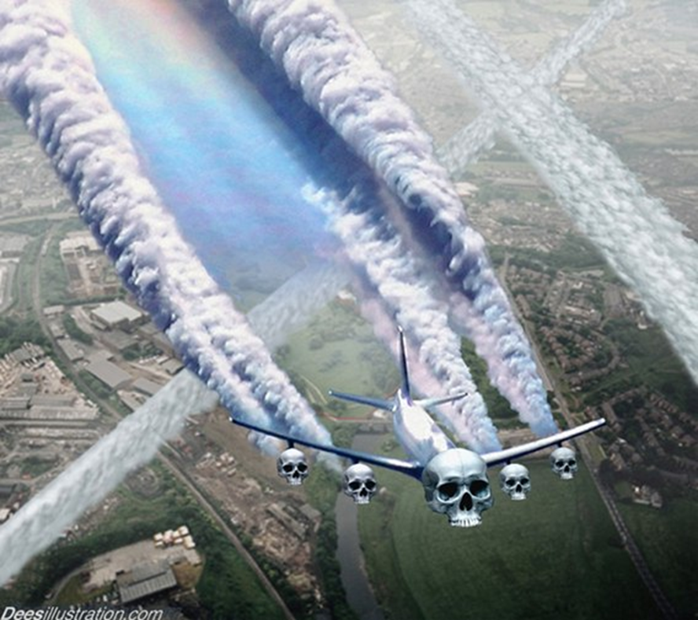

Formulazioni a base oleosa e acquosa di erbicidi vennero usate in Vietnam e in diversi altri posti in tempo di guerra. Gli erbicidi venivano stoccati e spediti in barili da 208 litri, e venivano chiamati in base al colore della striscia colorata su ogni barile. Questi erbicidi venivano prodotti per l'esercito americano da aziende come Dow Chemical, Monsanto, Hercules Inc, Diamond Alkali/Shamrock e Asul.

Durante la Guerra del Vietnam (1960 - 1971), l’Agente Arancio e altri pesticidi vennero nebulizzati dall’esercito americano in quantità superiore a un ordine di grandezza in più rispetto all’uso domestico per il controllo delle piante infestanti. Questi erbicidi venivano spruzzati prevalentemente sulle foreste del Vietnam del Sud per distruggere le coltivazioni e privare di rifornimenti le troppe Vietcong e del Vietnam del Nord e per rimuovere la copertura vegetale usata per nascondersi, rendendo le imboscate più difficili. Queste ampie aree di foresta disboscata che nascondevano basi e rifugi, costrinsero le truppe Vietcong e dei Vietnamiti del Nord a spostarsi o ad attaccare e rischiare di essere scoperti. L’Operazione Ranch Hand coinvolse circa 8.390 missioni di nebulizzazione e riversò circa 72 milioni di litri di erbicidi, dei quali 11 milioni erano Agente Arancio.

**Chimica coinvolta**

L’Agente Arancio è un erbicida a base oleosa utilizzato per colpire latifoglie, arbusti legnosi e alberi, comprese le mangrovie. L’Agente Arancio è una miscela 1:1 di esteri *n-*butile di 2,4-D (acido-2,4-diclorofenossiacetico) e 2,4,5-T (acido-2,4,5-triclorofenossiacetico); sotto le strutture molecolari.

2,4-D 2,4,5-T

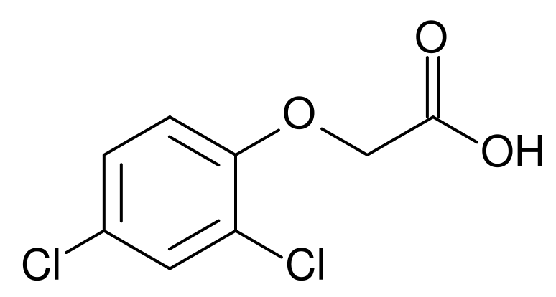 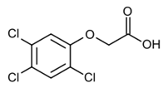

Un promemoria del 1952 relativo a un accordo tra il Public Health Service statunitense e la **Monsanto** sui requisiti di etichettatura ha rivelato un uso impressionante di uno dei PCB più tossici dell’azienda. La **Monsanto** lo definì “uso di ricompensa” e menzionò anche casi di *cloracne*, *morti* associate all’esposizione a PCB tra i lavorati e casi di mogli di lavoratori che hanno sviluppato *acne* e *dermatiti* che sono state ricondotte ai composti idrocarburi alogenati sui vestiti dei mariti. Nel 1966, la **Monsanto** difendendosi affermò che quando scoprirono che i PCB potevano essere nell’ambiente, hanno prontamente condotto un’indagine per raccogliere informazioni e hanno agito responsabilmente.

Questa è una **prova ineluttabile** che le aziende (vedere slide precedenti) coinvolte nella produzione degli erbicidi, e che rifornivano l’esercito durante le irrorazioni militari, erano pienamente consapevoli delle proprietà tossiche delle sostanze chimiche e le possibili cause sull’uomo e sulla vita ambientale.

Tossicità dell’”Agente Arancio”

Il 2,4,5-T usato per produrre l’Agente Arancio venne inavvertitamente contaminato, durante il processo di fabbricazione, con piccole quantità della diossina estremamente tossica 2,3,7,8-TCDD (2,3,7,8-tetraclorodibenzo-p-diossina).

2,3,7,8-TCDD 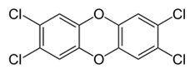

Il TCDD, a cui è assegnato un fattore di equivalenza tossica (TEF) di **1** è stato descritto come “forse la molecola più tossica ma sintetizzata dall’uomo”. Una dose giornaliera di concentrazioni di diossina di 5 parti per trilione (ppt) può causare tumori ai ratti.

Concentrazioni di circa 1 parte per miliardo (ppb) causano *morte prematura* per cause peggiori; concentrazioni di 50 ppb producono rapidi segnali di intossicazione acuta e *morte precoce*.Concentrazioni minori di TCDD sembrano produrre lo stesso effetto delle basse concentrazioni, ma semplicemente hanno bisogno di più tempo. Concentrazioni di circa 1 parte per miliardo (ppb) causano *morte prematura* per cause peggiori; concentrazioni di 50 ppb producono rapidi segnali di intossicazione acuta e *morte precoce*. Concentrazioni minori di TCDD sembrano produrre lo stesso effetto delle basse concentrazioni, ma semplicemente hanno bisogno di più tempo.

Forse il più noto esempio di proprietà tossiche della diossina è il caso del terzo presidente ucraino Viktor Yushchenko (in carica dal 23 gennaio 2005 al 25 febbraio 2010), uno dei leader della rivoluzione arancione per l’indipendenza del paese. Dopo un tentato omicidio alla fine del 2004, durante la campagna elettorale, venne confermato che Yushcenko aveva ingerito quantità pericolose di TCDD, la diossina e il contaminante più potente dell’Agente Arancio. Venne *deturpato* a causa dell’avvelenamento, ma da allora è riuscito a guarire pienamente a livello fisico.



La diossina trasportata dal vento può percorrere grandi distanze e alla fine depositarsi sul suolo, sulle piante e nell’acqua. La diossina di dissolve facilmente in oli, grassi e solventi organici, ma scarsamente in acqua e non evapora facilmente. Visto che la diossina non reagisce con l’ossigeno o con l’acqua e non viene scomposta dai batteri, persiste nell’ambiente per lunghi periodi di tempo. L’esposizione alle diossine può causare un’esposizione acuta sia per inalazione che per contatto con la pelle, come nel caso dell’esposizione del personale militare all’Agente Arancio in Vietnam; e esposizione cronica tramite il cibo e le bevande, e per contatto cutaneo tramite le diossine accumulate nell’ambiente. L’emivita del TCDD nell’uomo è stimata essere nell’ordine di 7-10 anni.

In prossimità delle ex basi militare americane, come Bien Hoa, dove l’Agente Arancio venne stoccato in grandi quantità, il terreno campionato mostrava livelli di TCDD che erano 180 milioni di volte al di sopra del livello di sicurezza imposto dall’Agenzia per la protezione ambientale statunitense.

Un enorme deposito all'aria aperta di Agente Arancio che corrode i barili su Johnstone Island, un atollo nel Pacifico del Sud.

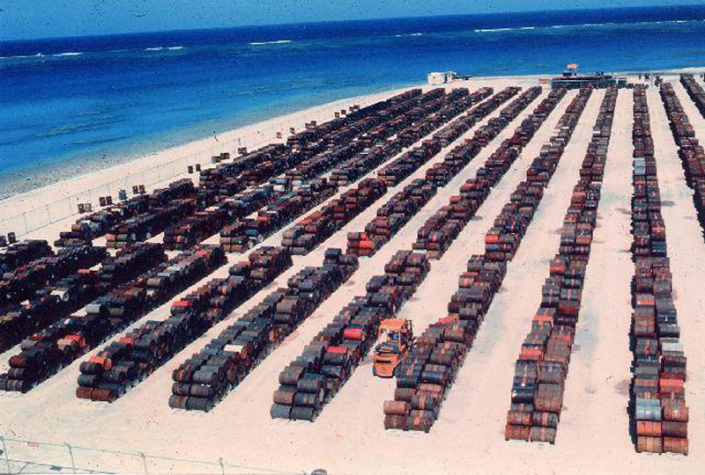

Effetti negativi dell’Agente Arancio sulla salute umana

Milioni di persone vietnamite furono esposte all’Agente Arancio durante la guerra. La Croce Rossa vietnamita afferma che studi locali hanno mostrato che almeno un milione di persone ora hanno delle *disabilità* o altri problemi di salute associati all’Agente Arancio - di questi circa **100.000** sono *bambini disabili*.Ogni anno, soprattutto nelle regioni maggiormente trattate con l’Agente Arancio, migliaia di bambini sono nati con *patologie e malformazioni congenite*, alcune anche gravi, mentre migliaia di adulti hanno sviluppato *tumori* o altri problemi di salute.

I funzionari del Dipartimento degli Affari dei Veterani degli Stati Uniti (VA) stimano che circa 2,6 milioni di membri del personale militare che ha servito in Vietnam è stato colpito dall’Agente Arancio. Dal 1994, il governo americano ha chiesto all’Istituto di Medicina (IOM) di pubblicare ogni 2 anni delle relazioni sugli effetti sulla salute (sia *cancerosi* che *non cancerosi*) dell’Agente Arancio e di erbicidi simili, intitolati “I veterani e l’Agente Arancio”, per fornire le basi al governo per la sua politica decisionale. Ogni effetto sulla salute è classificato in base a uno delle seguenti condizioni: prove sufficienti di un’associazione; prove limitate/allusive di un’associazione; prove inadeguate/insufficienti per determinare se esiste un’associazione; o prove limitate/allusive della mancanza di un’associazione.

Un’intossicazione acuta grave da diossina può provocare: *nausea, emicrania, vertigini, vomito, irritazione ad occhi, pelle* e *tratto respiratorio*, *sudorazione eccessiva* con *forte disidratazione* e *perdita di peso*, *disregolazione della temperatura*, gravi difficoltà respiratorie, cianosi, stato generale di peggioramento, seguito da alcuni giorni o settimane di *cloracne, porfiria, epatotossicità transitoria*, e *neurotossicità periferica e centrale*.

La persistenza cronica del TCDD nel corpo umano può durare fino ad alcuni decenni dopo l'esposizione massima, e può portare a *arteriosclerosi, diabete, ipertensione, alterazioni vascolari oculari,* e segno di *danni al sistema nervoso*, compresi *handicap neuropsicologici*. Questi effetti cronici sono aspecifici, multifattoriali e possono venire solo casualmente associati ad oggetti fortemente contaminati. Questa ipotesi è supportata dall’effetto dose-dipendente del TCDD trovato nei lavoratori esposti e tramite gli studi sperimentali sugli animali. L'esposizione a lungo termine alle diossine può causare *perturbazione del sistema immunitario, riproduttivo ed endocrino*, e la fascia della popolazione maggiormente esposta alle diossine sono i feti e i neonati.

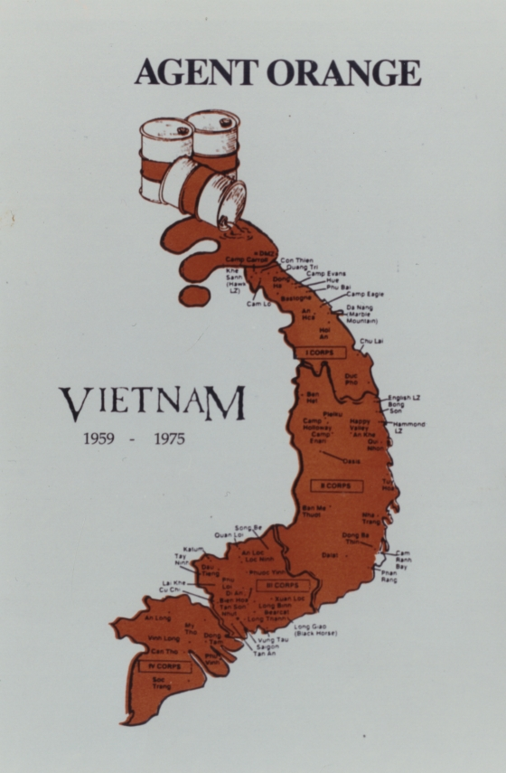

L’Agenzia internazionale per la ricerca sul cancro (IARC) ha classificato il TCDD come cancerogeno del gruppo 1. Gli studi, che hanno coinvolto migliaia di veterani del Vietnam, hanno potenzialmente mostrano le prove più dirette degli effetti sulla salute dell’esposizione da Agente Arancio, e gli studi su altri 3 gruppi hanno fornito informazioni importanti sulla cancerogenicità dell’Agente Arancio. Ognuno di questi gruppi è diverso per le caratteristiche delle persone esposte, la natura dell’esposizione alla diossina, e altri fattori come quelli alimentari e le esposizioni ad altre sostanze chimiche. Gli altri 3 gruppi sono: primo, i soldati e i civili vietnamiti, spesso esposti per lunghi periodi; secondo, i lavoratori esposti agli erbicidi in altri settori, come gli addetto alla produzione o alla nebulizzazione degli erbicidi, gli agricoltori, i boscaioli, gli addetti alla conservazioni della foresta e del terreno, che spesso avevano livelli di diossina nel sangue superiore a quella dei veterani, terzo, le persone esposte alla diossina dopo gli incidenti industriali in Germania, Seveso (Italia) e California, e dopo esposizione cronica sul lavoro o nell’ambiente.

Collegamenti tra gli erbicidi (compreso l’Agente Arancio) e i tumori



Altre malattie o patologie mediche attribuite all’esposizione all’Agente Arancio (***vedere la tabella nella prossima slide***) comprendono *anomalie nello sviluppo, disfunzioni tiroidee, alto colesterolo sierico* e *trigliceridi, danni epatici, rash cutanei, ipertricosi, pigmentazione delle gengive, patologie della palpebra, nausea, vomito,* e *perdita dell’appetito, morte per malattie cardiovascolari e cardiopatia ischemica, ipermineralizzazione dello smalto* dei premolari nei bambini, *aumentati livelli di ormoni siero luteinizzanti* e f*ollicolo-stimolanti,* e *livelli diminuiti di testosterone sierico*.

La *cloracne* è il “marchio della tossicità da diossina” ed è la manifestazione più comune dell’intossicazione da diossina, ma non tutte le persone esposte a diossina sviluppano cloracne. I sintomi comprendono una *reazione iperproliferativa* dell’epitelio cutaneo con *metaplasia squamosa* delle cellule interne dei canali delle ghiandole cutanee, provocando *comedoni, cisti* e, in casi gravi, *pustole*. Le aree cutanee maggiormente colpite sono quelle che entrano più facilmente in contatto con le mani contaminate da TCDD: sotto gli occhi, dietro le orecchie, schiena e zona genitale.

Collegamenti tra gli erbicidi (compreso l’Agente Arancio) e altri effetti sulla salute



Bibliografia

1. Chemicals as Intentional and Accidental Global Environmental Threats, 2006, Lubomir Simeonov and Elisabeta Chirila (eds), NATO Science for Peace and Security, Series C: Environmental Security, Springer Science+Business Media, Dordrecht, ISBN 1-4020-5096-8.

2. Soil Chemical Pollution, Risk Assessment, Remediation and Security, 2008, Lubomir Simeonov and Vardan Sargsyan (eds), NATO Science for Peace and Security, Series C: Environmental Security, Springer Science+Business Media, Dordrecht, ISBN 978-1-4020-8255-9.

3. Exposure and Risk Assessment of Chemical Pollution - Contemporary Methodology, 2009, Lubomir I. Simeonov and Mahmoud A. Hassanien (eds), NATO Science for Peace and Security, Series C: Environmental Security, Springer Science+Business Media, Dordrecht, ISBN 978-90-481-2333-9.

4. Environmental Heavy Metal Pollution and Effects on Child Mental Development, 2011, Lubomir I. Simeonov, Mihail V. Kochubovsky, Biana G. Simeonova (eds), NATO Science for Peace and Security, Series C: Environmental Security, Springer Science+Business Media, Dordrecht, ISBN 978-94-007-0252-3.

5. Environmental Security Assessment and Management of Obsolete Pesticides in Southeast Europe, 2013, L.I.Simeonov, F.Z.Makaev, B.G.Simeonova (eds), NATO Science for Peace and Security, Series C: Environmental Security, Springer Science+Business Media, Dordrecht, ISBN 978-94-007-6460.



<https://toxoer.com>

Project coordinator: Ana I. Morales

Headquarters office in Salamanca.

Dept. Building, Campus Miguel de Unamuno, 37007.

Contact Phone: +34 663 056 665